**Universidad de Extremadura**

Facultad de Ciencias de la Documentación y la Comunicación



**[TÍTULO DEL TRABAJO: SUBTÍTULO]**

**Trabajo de Fin de [Grado/Máster]**

Trabajo presentado por D. [nombre y apellidos del alumno] para la obtención del título de [nombre del Grado o Máster], bajo la dirección del profesor D. [nombre y apellidos del alumno]

Badajoz

[año]

**“[Título del trabajo]”**

Trabajo presentado por D. [nombre y apellidos del alumno] para la superación de la asignatura *Trabajo Fin de [Grado/Máster]* (Código [código de la asignatura]), del título de [*Nombre del Grado o Máster*] (curso [curso académico]), bajo la dirección de D. [nombre y apellidos del profesor], profesor del Departamento de [nombre del Departamento] de la Universidad de Extremadura.

|  |  |
| --- | --- |
| El alumno  Fdo. [Nombre y apellidos del alumno]. | Vº Bº del Director  Fdo. [Nombre y apellidos del director]. |

**“[Título del trabajo]”.**

**Resumen** *[en español]*

[*Resumen indicativo-informativo del trabajo, elaborado de acuerdo a las directrices de la norma ISO-214/UNE 50-103-90, con una extensión de 150-200 palabras*].

**Palabras clave**:

**“[Título del trabajo]”.**

**Resumen** *[en inglés]*

[*Resumen indicativo-informativo del trabajo, elaborado de acuerdo a las directrices de la norma ISO-214/UNE 50-103-90, con una extensión de 150-200 palabras*].

**Keywords**:

Índice General

Índice de [figuras] ii

Índice de [tablas] iii

Siglas y acrónimos iv

1 [**Epígrafe del capítulo o apartado 1**] 1

1.1 [Epígrafe de la primera división del capítulo o apartado 1] 1

1.1.1 [Epígrafe de la segunda división del capítulo o apartado 1] 1

Bibliografía 3

Anexo [nº] 4

# 

# Índice de [figuras]

***[****Dependiendo del contenido del trabajo se podrá elaborar o no. Se trata de un índice que se genera automáticamente si se introducen las etiquetas de figuras correctamente]*

Figura 1: [*Título de la figura*] (Fuente: [fuente de los datos] 2

# Índice de [tablas]

***[****Dependiendo del contenido del trabajo se podrá elaborar o no. Se trata de un índice que se genera automáticamente si se introducen las etiquetas de figuras correctamente]*

Tabla 1: [*Título de la tabla*] (Fuente: [fuente de los datos] 2

# Siglas y acrónimos

***[****Relación de siglas y acrónimos empleados a lo largo del trabajo. Se incluye un ejemplo]*

**[UEx] [**Universidad de Extremadura]

# 1 [Epígrafe del capítulo o apartado 1]

[Texto del capítulo o apartado 1]

## 1.1 [Epígrafe de la primera división del capítulo o apartado 1]

[Texto de la primera división del capítulo o apartado1]

### 1.1.1 [Epígrafe de la segunda división del capítulo o apartado 1]

[Texto de la segunda división del capítulo o apartado1]

*[Se incluyen, a continuación dos ejemplos orientativos de tablas y figuras, para que los índices se generen correctamente los títulos de tablas y figuras se tienen que insertar seleccionándola y con el botón secundario insertar título]*

Tabla 1: [*Título de la tabla*] (Fuente: [fuente de los datos]

|  |  |  |  |  |
| --- | --- | --- | --- | --- |
| [EJEMPLO DE TABLA DE DATOS] | | | | |
|  | Valor 1 | Valor 2 | Valor 3 | Valor 4 |
| Dato 1 | 0 | 0 | 0 | 0 |
| Dato 2 | 0 | 0 | 0 | 0 |
| Dato 3 | 0 | 0 | 0 | 0 |

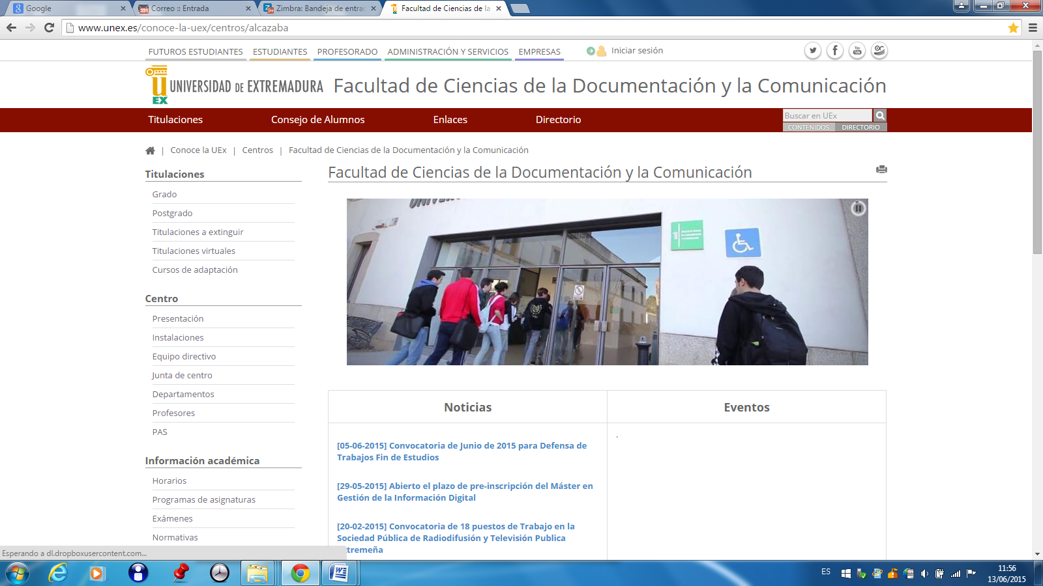

Figura 1: [*Título de la figura*] (Fuente: [fuente de los datos]

# Bibliografía

*[La bibliografía del trabajo se elaborará siguiendo las pautas de la última versión de la norma UNE-ISO 690]*

# Anexo [nº]

**[Título del anexo]**